2016年大庆市初中升学统一考试
物理试题
一、选择题（本大题共10小题，每小题4分，共40分。在每小题所给出的四个选项中，只有一项是符合题目要求的，请将正确选项的序号填涂在答题卡上）
1．下列有关物态变化的叙述中正确的是
A．蒸发和沸腾在任何温度下都能发生
B．烧水时在壶口上方看到的“白气”是水蒸气
C．衣柜里的樟脑丸逐渐减少是汽化现象
D．霜的形成是凝华现象，放出热量
2．下列光现象与其成因对应正确的是
A．雨后彩虹——光的反射 B．形影不离——光的直线传播
C．海市蜃楼——光的直线传播 D．水中倒影——光的折射
3．下列说法正确的是
A．拿到月球上的物体质量变小 B．声音是电磁波的一种
C．热量一定从内能大的物体传递给内能小的物体 D．物体的运动不需要力来维持
4．一辆汽车在平直的公路上做直线运动，下列s-t图象中能反映汽车做匀速运动的是
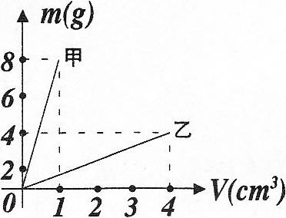
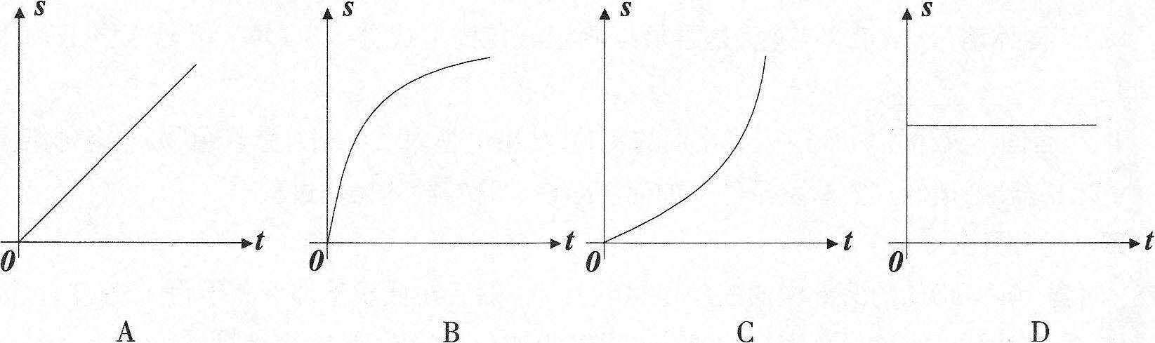
5．甲、乙两种物体的质量和体积的关系图象如图所示，若用质量相等的甲、乙两种物质分别制成等高的实心圆柱体A、B，把它们并排竖直放在水平地面上，则两圆柱体A、B对水平地面的压强之比是
A.4:1 B.8:1 C.4:3 D.1:2
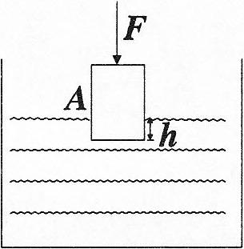
6．如右图所示，烧杯中装有某种液体，A为圆柱形木块，用外力F缓慢将A压入其中，h表示木块的下表面到液面的距离，下列关于木块所受浮力F浮和h的关系图像正确的是
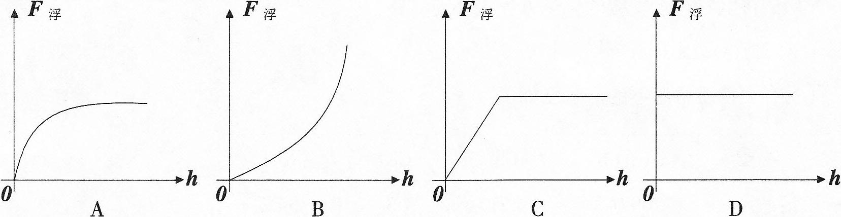
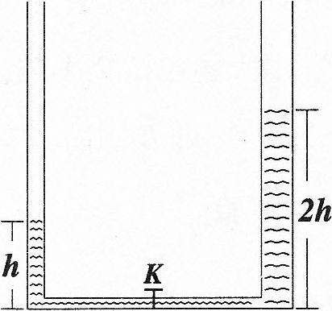
7．如图所示，两端开口的U型玻璃管竖直放置，底部带有一个阀门K，右管横截面积是左管的两倍，当阀门K关闭时，左、右管中水面的高度分别为h和2h，现将阀门K打开，液面稳定时，左管水面上升的距离是
A．h B．h
C．h D.h
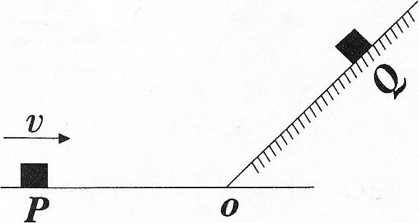
8．如图所示，木块从水平地面上P点以速度v向右运动冲上斜面，停在Q点。水平地面与斜面的粗糙程度相同，则下列说法中不正确的是
A．木块在Q点静止时，受到三个力的作用
B．木块在斜面上所受摩擦力方向始终沿斜面向下
C．木块能冲上斜面表明木块具有惯性
D．在此过程中，木块减少的动能一部分转化为木块的重力势能，一部分因摩擦生热转化为内能
9．a、b、c三辆汽车从甲地出发沿直线运动到乙地，其中a车以速度v做匀速直线运动到乙地；b车以速度v出发，先做加速运动再做减速运动，到达乙地时速度恰好还是v；c车也以速度v出发，先做减速运动再做加速运动，到达乙地时速度恰好也是v，三辆汽车运动时间分别为t_{a}、t_{b}和t_{c}，其大小关系正确的是[来源:学科网ZXXK]
A.t_{a}=t_{b}=t_{c} B.t_{a}<t_{b}<t_{c} C.t_{c}>t_{a}>t_{b} D.t_{c}>t_{a}=t_{b}
10.如图所示电路中，电源电压不变，闭合开关S，当滑动变阻器的滑片P向右移动时，则下列说法正确的是
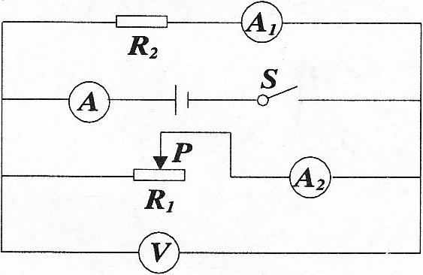
A．电流表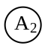与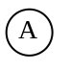的示数的比值将减小
B．电压表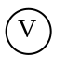的示数与电流表的示数的比值将减小
C．电压表的示数与电流表示数的乘积将增大
D．电流表与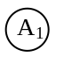的示数的比值将增大
二、填空题（本大题共3小题，每空2分，共20分）
11.如图所示，F和F'为凸透镜的焦点，P和P'到凸透镜的距离为二倍焦距。
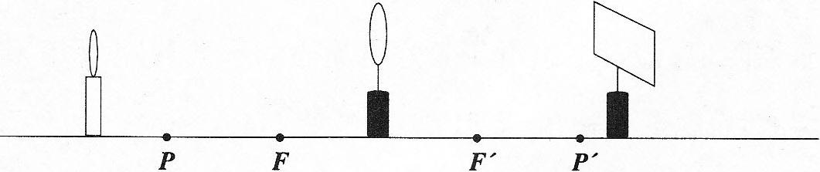
(1)保证蜡烛、凸透镜的位置不变，应将光屏向________（填“左”或“右”）移动，才能在光屏上得到清晰倒立的________（填“放大”或“等大”或“缩小”）的实像。
(2)若将图示装置模拟人的眼睛成像系统，成像总在光屏左侧，该种情况表明这样的眼睛是____视眼（填“近”或“远”），需要配戴一个焦距合适的____（填“凹”或“凸”）透镜才能加以矫正。
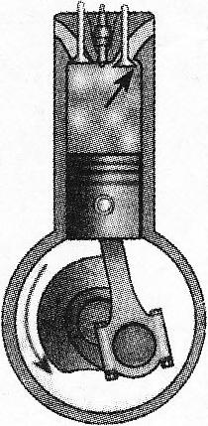
12.将体积相等的实心铅球和铁球放在同一个水平桌面上，则铅球的重力势能________（填“大于”或“等于”或“小于”）铁球的重力势能（以地面为参考面，ρ_{铅}>ρ_{铁}）。现将铅球斜向上方抛出落至地面，此现象表明力是改变物体________的原因，此过程中铅球的动能变化是________。
13.如图是汽油机工作的________冲程。汽油机工作时要产生大量的热，通常采用水循环将热量带走，这是利用水________的特性。水箱中5kg的水温度升高了20℃，这些水吸收的热量为________J，水的比热容为4.2×10³J／(kg•℃)。
三、作图题（每小题3分，共6分）[来源:学_科_网Z_X_X_K]
14.将一个重量为G的小球从空中某点静止释放，落在竖直放置的轻弹簧上，压缩到最低点后，再被弹起。在答题卡上画出小球在最低点时的受力示意图。[来源:学科网ZXXK]
15.在通电螺线管的磁场中放置一个小磁针，小磁针静止时指向如图所示，请标明电源的“正”“负”极，并画出螺线管导线的绕法。（画出一种情况即可）
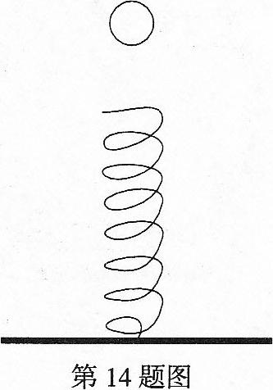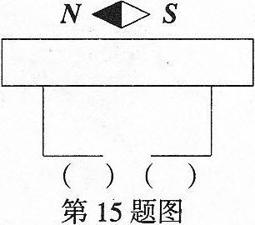
四、实验探究题（本大题共2小题，16题7分，17题12分，共19分）
16.（7分）如图所示是“探究影响滑动摩擦力大小因素”的实验装置图，长木板固定不动。
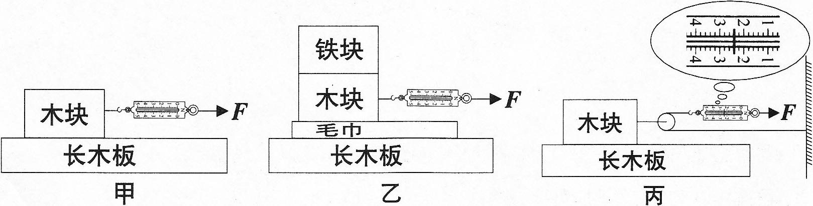
(1)甲乙两图中当弹簧测力计拉着木块沿水平方向做________运动时，测力计的读数才等于滑动摩擦力。
(2)此实验的研究方法是________。
(3)比较甲乙两图，能否得出滑动摩擦力与压力和接触面的粗糙程度都有关？为什么？____________________。
(4)丙图中木块匀速运动时测力计的读数是____N，滑动摩擦力为____N。（不计滑轮、绳子的重量及二者间摩擦）
(5)若某次实验时木块做加速运动，则所测得滑动摩擦力________（填“偏大”或“偏小”）。
17.（12分）某同学做“测定小灯泡的电功率”实验，电源电压3V且保持不变，滑动变阻器标有“3A、5Ω”的字样，所用小灯泡是额定电压为“2.5V”和“2.2V”中的一个。
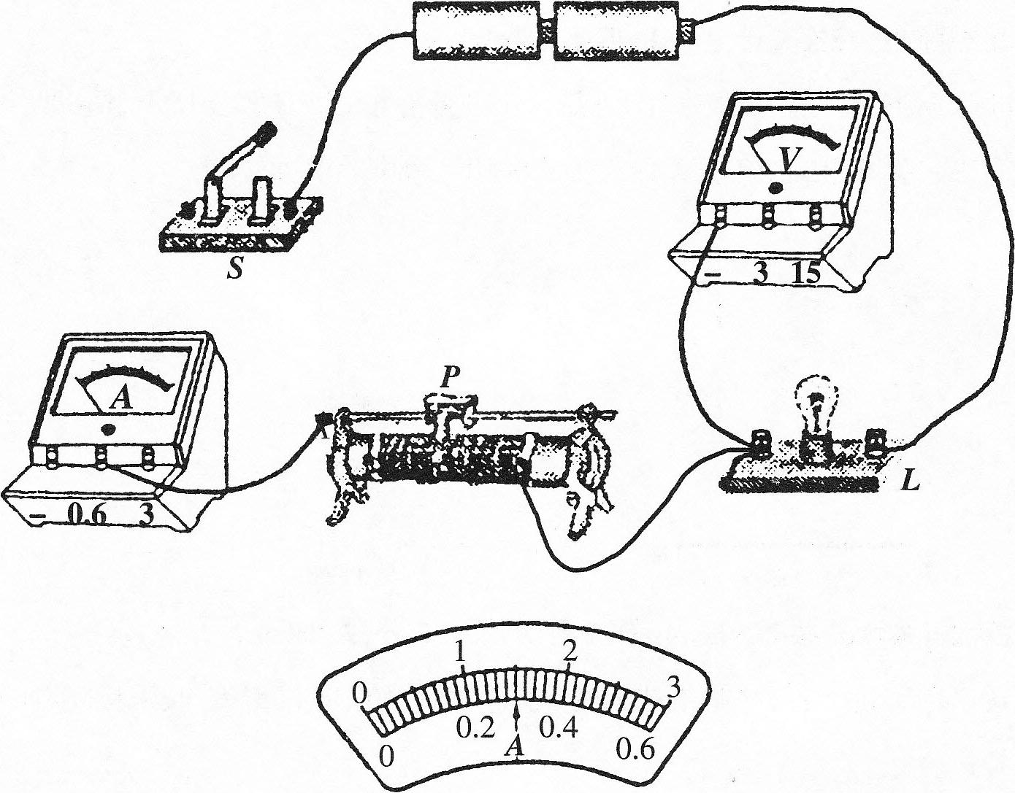
(1)电路图如图所示，图中尚有两根导线未连接，请用笔画线代替导线补上。
(2)在连接电路中，开关应处于________状态。（填“闭合”或“断开”）
(3)闭合开关前，滑动变阻器上的滑片应移到____端。（填“左”或“右”）
(4)闭合开关后，移动滑动变阻器的滑片，发现滑片在中点附近位置时，小灯泡正常发光，此时电流表示数如图，小灯泡的额定电流为____A，则该实验中所用小灯泡的额定功率为____W。继续移动滑动变阻器的滑片，发现小灯泡发出耀眼的亮光，则此时小灯泡的功率________额定功率。（填“大于”、“等于”或“小于”）
五、计算题（本大题共2小题，第18题7分，第19题8分，共15分。解题时要写出必要的文字说明、依据的主要公式或变形公式，运算过程和结果要写明单位，只有结果、没有过程不能得分）
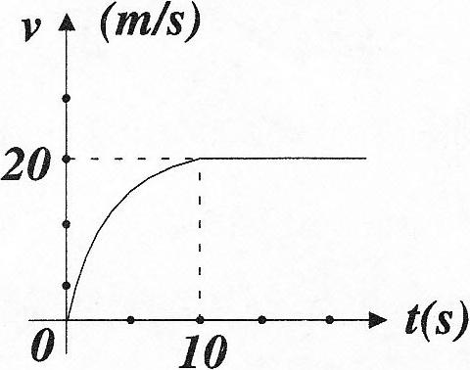
18.（7分）一辆汽车以恒定的功率在平直的公路上做直线运动，其v-t图像如下，在第10s时速度达到20m/s，通过的路程为120m。
求：(1)在0～10s内汽车的平均速度。
(2)设汽车在行驶过程中所受阻力不变，大小为f=4000N，那么在O～10s内汽车发动机产生的牵引力所做的功是多少焦耳。
(3)若发动机的转化效率为80%，则需要燃烧多少千克汽油才能使发动机做这么多功。(已知汽油的热值大约为5×10⁷J/kg)[来源:Zxxk.Com]
19.（8分）如图所示，设电源电压U恒定不变，R为定值电阻，R'为滑动变阻器。闭合开关，移动滑片改变变阻器阻值，记录多组电压表和电流表的示数分别为U₁和I₁，然后输入计算机绘制出U₁-I₁图像如下，结合电路和U₁-I₁图像。
求：(1)电源电压U和定值电阻R的阻值。
(2)调节滑动变阻器R'，当R'的阻值多大时，变阻器R'消耗的功率最大，最大值是多少。


